**Mantenimiento de espacios y eventos deportivos para la promoción del deporte evidencia fotográfica.**

Trabajos de mantenimiento preventivo y rehabilitación en las Unidades Deportivas: La Municipal, San José Atlán y Maney. Estas acciones se realizan de manera continua los 365 días del año. Para mantenerlos en óptimas condiciones y satisfacción de los usuarios de las diversas disciplinas deportivas.

MANTENIMIENTO CANCHA DE FUTBOL 7

MANTENIMIENTO DE LAS DOS CANCHAS DE BASQUETBOL

MANTENIMIENTO DE LA MALLA CICLONICA

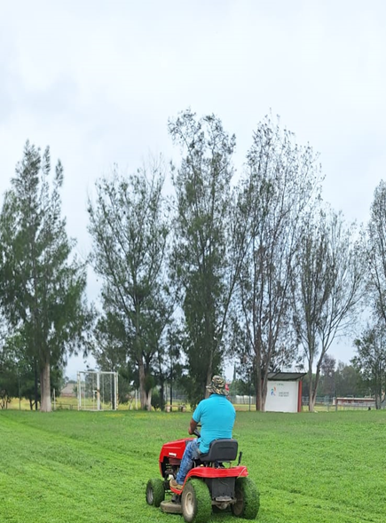

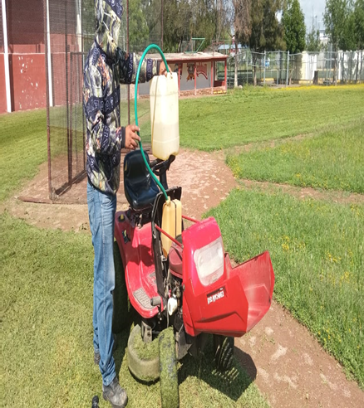

MANTENIMIENTO DE AREAS VERDES